 | CONTRATO  N° 013-2016 PER1001711 | 

CONTRATACIÓN DEL SERVICIO DE IMPLEMENTACION DEL MODULO WEB DE RECONSIDERACIONES DE LAS PRESTACIONES DE SALUD

Plan de Gestión del Alcance

Elaborado por:

CONSULTING & MANAGEMENT SAC

Enero 2017

Historial de Versiones
Fecha | Versión | Descripción | Autor
09/02/2017 | 1.0 | Elaboración del plan de gestión del alcance versión 1.0

Revisado y Aprobado por:
Nombre | Rol

Tabla de Contenidos
1 INFORMACIÓN GENERAL 5
2 ANTECEDENTES 5
2.1 Antecedentes del Proyecto 5
2.2 Reseña del SIS 6
2.3 Descripción del Proceso de Reconsideración, su Valorización y Posterior Reembolso 7
2.4 Mapa que presenta los procesos identificados a partir de la información disponible 9
2.5 Normatividad Vigente Relacionada 9
3 INTRODUCCION 10
3.1 Destinatarios 10
3.2 Referencias 10
3.3 Análisis comparativo con otros aseguradores, así como el uso de plataformas tecnológicas empleadas en procesos similares 10
3.3.1 Asegurador: Seguro Integral de Salud – SIS y EsSalud. 10
3.3.2 Asegurador: Ministerio de Salud Pública del Ecuador. 11
3.3.3 Asegurador: Ministerio de Salud y Protección Social de Colombia 12
3.4 Análisis de las Etapas del Proceso de Reconsideración y su Relación con el Modulo Informático 13
3.4.1 Reseña sobre el Soporte Informático Actual del SIS Proceso de Reconsideraciones 13
3.4.2 Las Propuestas de Mejora en el Módulo 15
3.5 Tecnologías Empleadas en Relación o Similares Proceso de Reconsideración. 15
3.5.1 Los Sistemas Colaborativos (workflow) 15
3.5.2 Los Sistemas de Gestión de Riesgo Operacional 16
3.6 Sustento de la presente consultoría 17
4 GESTION DEL ALCANCE 17
4.1 Declaración del Alcance 17
4.1.1 Objetivo General 17
4.1.2 Objetivos Específicos 17
4.2 Descripción del Producto 18
4.2.1 Requerimientos Funcionales (Módulos) 18
4.2.2 Prestaciones a Considerar en el Desarrollo 19
4.2.3 Requerimientos No Funcionales 19
4.3 Requerimientos de Ejecución 21
4.4 Enfoque Metodológico de la Ejecución del Servicio 22
4.5 Restricciones 23
4.6 Criterios de Éxito 23
4.7 Supuestos 23
5 ENTREGABLES 24
6 ESTRUCTURA DESGLOSABLE DE TRABAJO (EDT) 28
6.1 EDT del proyecto 28
6.2 EDT del producto 29

INFORMACIÓN GENERAL

Enunciado del proyecto: | Contratación del Servicio de Implementación del Módulo Web de Reconsideraciones de las Prestaciones de Salud | ID del proyecto: | 2014-NNN-RS
Sponsor: | Programa de apoyo a la política de aseguramiento universal en salud en el PERU, a través del SIS | Representante del sponsor: | Sr. Gustavo Gáston Castillo Aguirre
Contratista: | Consulting & Management S.A.C. | Representante del contratista: | Sr. Waldemar Adolfo Huirse Santander

ANTECEDENTES

Antecedentes del Proyecto
“EL PROGRAMA” es una intervención conjunta entre el Seguro Integral de Salud (SIS) y la Cooperación Técnica Belga (CTB), fruto de un Convenio específico entre el Reino de Bélgica y la República del Perú firmado el 21 de marzo del 2013, que tiene como objetivo general: “El Derecho de toda persona en situación de pobreza y pobreza extrema a servicios de salud de calidad ha sido garantizado mejorando el nivel de salud de la población”
En el ROF del Seguro Integral de Salud (SIS), aprobado por Decreto Supremo N° 011-2011-SA con fecha 19 de julio de 2011 se indica que la Oficina General de Tecnología de la Información es la responsable de planear, organizar, dirigir, controlar la sistematización de las normas y estándares, así como el uso de recursos informáticos y de tecnología de información en el SIS. Estas actividades recaen en la atención de proyectos, tareas y requerimientos de soporte técnico. La Oficina General de Tecnología de la Información requiere el apoyo de servicio especializado el desarrollo del Módulo Web de Reconsideraciones.
Además La Gerencia de Riesgos y Evaluación de Prestaciones, es el órgano de línea responsable de planear, organizar, dirigir, controlar los procesos sobre estudios de riesgos de salud de la población, así como la calidad, oportunidad y accesibilidad de las prestaciones de salud ofrecidas por el SIS, de acuerdo a los convenios aprobados con las IPRESS, en base al Plan Esencial de Aseguramiento en Salud que apruebe el MINSA, así como para proponer los Planes Complementarios de aseguramiento en salud y otros cargos del SIS.
También la Gerencia de Negocios y Financiamiento, es el órgano de línea responsable de planear, organizar, dirigir, controlar la gestión de los procesos de negocios (compra – venta) de aseguramiento del SIS, así como de la gestión financiera de los diferentes seguros que brinde el SIS, estando a cargo de la administración de los procedimientos de la recaudación, inversiones y rentabilidad de los fondos del SIS.
Con fecha 15 de Noviembre del 2016, el Comité de Evaluación designado por carta Sistec G1/2016-151 de la Agencia Belga para el Desarrollo, adjudicó a EL CONTRATISTA la Buena Pro del Concurso Publico N° 009-2016-PER1001711 para la contratación del Servicio de implementación del módulo Web de reconsideraciones de las prestaciones de salud (PER 174).

Reseña del SIS
El Seguro Integral de Salud (SIS), como Organismo Público Ejecutor (OPE), del Ministerio de Salud, tiene como finalidad proteger la salud de los peruanos que no cuentan con un seguro de salud, priorizando en aquellas poblacionales vulnerables que se encuentran en situación de pobreza y pobreza extrema.

En 1997, las autoridades de salud pusieron en marcha un programa de subsidio a la demanda, denominado Seguro Escolar Gratuito (SEG), que debía cubrir a los escolares matriculados en escuelas públicas a escala nacional. Sin embargo, el mecanismo de focalización en función de las escuelas públicas tuvo importantes limitaciones, produciéndose considerable filtración, aunque una alta cobertura de ese grupo.
Adicionalmente, por la asimetría de información, los recursos remesados no favorecieron particularmente a los más pobres del país.

Durante 1998 se creó otro programa de subsidio, denominado Seguro Materno Infantil, el que cubría a gestantes y niños menores de 5 años. Como estrategia piloto, se implementó en sólo 5 de regiones del país, ampliándose luego a 8 regiones durante el año 2000. De acuerdo a las evaluaciones efectuadas, tuvo menor filtración que el SEG, pero baja cobertura.

Ambos programas se fusionaron el año 2001 en el Seguro Integral de Salud, previa conformación de una instancia transitoria denominada Unidad de Seguro Público.

Una de las primeras acciones tomadas luego de la fusión fue la ampliación del componente materno infantil a todas las regiones aun no cubiertas, incorporando de este modo a un grupo de gran magnitud y vulnerabilidad.
Otro de los cambios más importantes lo constituyó el cambio del mecanismo de adscripción territorial de los derechohabientes del componente escolar, que se basaba en la ubicación geográfica de la escuela donde estudiaban, a una adscripción basada en el lugar donde estaba ubicado su domicilio, el que muchas veces quedaba muy lejos de sus escuelas. Ello llevó a un reordenamiento importante de la demanda, lo que llevó a su vez a un reordenamiento paulatino de la oferta. El componente materno infantil mantuvo su adscripción domiciliaria.

Adicionalmente, al independizar a las escuelas públicas del proceso de adscripción, permitió que la cobertura se ampliase a todo niño menor de 18 años, sea escolar o no, en cuanto pudiese probar su condición de pobre o extremadamente pobre. Para distinguir dicha condición, se implementó un sistema de focalización mediante inscripción universal en distritos con más de 65% de familias pobres, mientras que en los distritos con porcentaje menor de pobres, se aplicó el Sistema de Identificación de Usuarios (SIU), que estima la capacidad de pago de cada inscrito.

Posteriormente el 29 de enero del 2002 se emite la Ley Nº 27657, Ley del Ministerio de Salud, la misma que crea el Seguro Integral de Salud como Organismo Público Descentralizado del Ministerio de Salud, siendo posteriormente calificado como Organismos Público Ejecutor mediante Decreto Supremo Nº 034-2008-PCM.

Descripción del Proceso de Reconsideración, su Valorización y Posterior Reembolso

El proceso de reconsideración, su valorización y posterior reembolso es un circuito administrativo que, en atención a una “prestación asistencial observada”, transforma insumos, información y decisiones en un servicio específico de validación de dicha prestación, lo que será consecuencia del valor añadido que aportará cada una de las actividades que se llevarán a cabo en las diferentes etapas de la reconsideración.

El “PROCESO DE EVALUACIÓN DE PRESTACIONES, O VALIDACIÓN PRESTACIONAL”, que comprende al “sub proceso de reconsideración de prestaciones observadas” consta de una red de actividades y relaciones, de participantes, de aplicaciones de tecnología de la información, de normatividad y de control, entre otros, e incluye actividades tanto manuales como automatizadas.

La primera etapa del proceso de evaluación de prestaciones comprende a la planificación y el establecimiento del marco que regula la evaluación, seguida de las etapas de registro de las prestaciones, valorización de las prestaciones por medios automatizados, el filtrado de las prestaciones no conformes por medios manuales y automatizados, la notificación de las prestaciones observadas, el levantamiento de las observaciones en los casos donde ello es posible, la revalorización de las prestaciones reconsideradas, el reembolso de las prestaciones y la supervisión de las etapas anteriores.

Se trata de un proceso que se apoya en el “trabajo colaborativo de uno o varios grupos de funcionarios”, que realizan actividades intencionales para alcanzar objetivos específicos, a lo que se suma el uso de herramientas diseñadas para brindar soporte tecnológico a múltiples tareas secuenciales y paralelas, y con ello facilitar su trabajo.
En específico, el “sub proceso de reconsideración de las prestaciones observadas”, consta de las actividades de recepción de las solicitudes de reconsideración y documentación de sustento, evaluación de los expedientes presentados, consolidación de los resultados obtenidos, comunicación de los resultados a las partes interesadas y re-valorización de las prestaciones reconsideradas.

Mapa que presenta los procesos identificados a partir de la información disponible
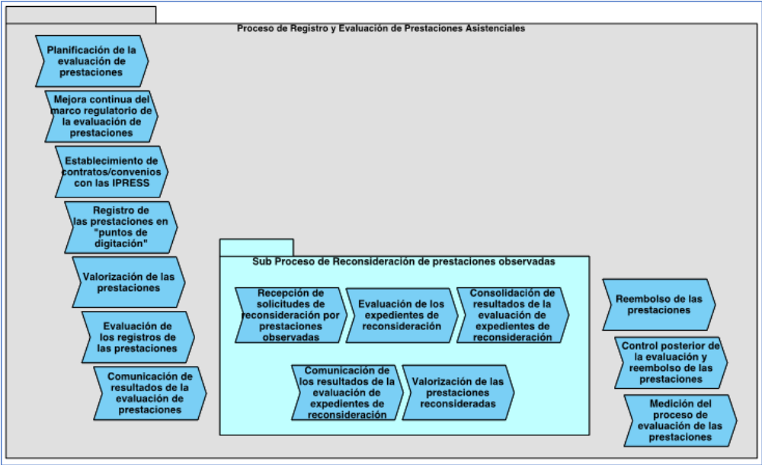
Fuente: Elaboración propia

Normatividad Vigente Relacionada
- Resolución Jefatural N° 202-2016-SIS. Aprueba la Directiva Administrativa N° 005-2016-SIS/GREP-V.02, “Directiva Administrativa que establece el Proceso de Reconsideración de las Prestaciones del Seguro Integral de Salud” y sus tres (03) Anexos que forman parte integrante de la presente Resolución Jefatural.
- RJ N° 107-2015/SIS la cual aprueba la Directiva Administrativa sobre el llenado del Formato único de Atención (FUA) en las Instituciones Prestadoras de Servicios de Salud (IPRESS) Públicas, Privadas o Mixtas en el Marco de Convenios o Contratos aprobados por el Seguro Integral de Salud (SIS).

INTRODUCCION

Destinatarios
Responsables de la gestión del Proyecto “CONTRATACIÓN DEL SERVICIO DE IMPLEMENTACIÓN DEL MODULO WEB DE RECONSIDERACIONES DE LAS PRESTACIONES DE SALUD” en el Programa de Apoyo a la Política de Aseguramiento Universal en Salud en el Perú, a través del SIS.

Referencias
- Project Management Institute (PMI), «Guía de los Fundamentos de la Dirección de Proyectos,Quinta Edición (Guía del PMBOOK®)», PMI, 2012.
- Metodología para el Ciclo de Vida del Software NTP-ISO/IEC 12207.
- Norma Técnica Peruana ISO/IEC 27002 –Seguridad de la Información.

Análisis comparativo con otros aseguradores, así como el uso de plataformas tecnológicas empleadas en procesos similares
Como parte de la investigación preliminar comparativa, la cual se ira profundizando en el avance del proyecto, se describe la forma como operan los roles asegurador del estado en otros países cercanos a la realidad nacional.
Si bien en esta etapa de investigación, no es concluyente sobre formas de operar del proceso de reconsideraciones en otras realidades, sirve como un insumo inicial para describir la forma como se opera en otros países.

Asegurador: Seguro Integral de Salud – SIS y EsSalud.

SIS
En el caso peruano los roles de “prestador de servicios de salud” y de “asegurador – financiador de las prestaciones de salud” están separados, teniendo el Ministerio de Salud, a través de sus redes asistenciales, la misión de proveer la mayor parte de las prestaciones de salud a los asegurados del SIS.
El rol de asegurador de los afiliados y financiador de las prestaciones recae en el SIS, que recibe fondos del tesoro público. Se precisa que parte de las prestaciones de salud es provista por IPRESS privadas.

EsSalud
En el caso de trabajadores que cuentan con un empleo formal y están en planilla o de aquellos trabajadores independientes que se encuentran afiliados a un seguro facultativo, las prestaciones de salud las provee el Seguro Social de Salud – EsSalud, lo que realiza principalmente a través de su propia red asistencial y subsidiariamente mediante las IPRESS privadas.
El financiamiento de las prestaciones se logra a través de la contribución que realizan empleadores y asegurados. EsSalud cumple el rol de asegurador mediante un convenio de afiliación, recaudación y fiscalización que tiene suscrito con la SUNAT. En el caso de los trabajadores independientes, EsSalud desempeña los roles de afilador, recaudador y fiscalizador. Los citados roles los realiza a través de la Gerencia Central de Seguros.
La auditoría médica se aplica, principalmente, a las prestaciones que brindan las IPRESS privadas, como condición previa al reembolso de la prestación. La participación de las IPRESS privadas es inferior al 1% del total de prestaciones que brinda EsSalud. Son las propias redes asistenciales las que deciden que prestaciones son derivadas a las IPRESS privadas, ello bajo la supervisión de la Gerencia Central de Operaciones que supervisa el funcionamiento de las redes asistenciales.
No se cuenta con un sistema de auditoria médica, sino únicamente con un sistema de tipo Workflow que traslada los expedientes electrónicos de EsSalud a las IPRESS privadas y viceversa.

Asegurador: Ministerio de Salud Pública del Ecuador.
Las prestaciones de salud son otorgadas por el Estado a través de las Red Pública Integral de Salud (RPIS) y también por la Red Privada Complementaria (RPC - clínicas privadas y organizaciones sin fines de lucro).
La atención de la RPC se ha incrementado en los últimos años y hoy casi el 50% del total nacional de las prestaciones de salud es brindado por la RPC. Estas atenciones son auditadas antes que pueda autorizarse el correspondiente desembolso por parte de la Seguridad Social (IESS) o del Ministerio de Salud (MSP). El Estado ecuatoriano ha iniciado en el 2015 la tercerización de la auditoría médica en privados, tanto nacionales como extranjeros.
El marco que regula la auditoría médica es:
- Procedimiento: “Auditoria de la calidad de la facturación de las cuentas médicas”.
- Regulación marco: Acuerdo Ministerial No. 00004195, publicado en el Registro Oficial No. 119 A de 8 de abril de 2014 - “Norma técnica para el procedimiento de evaluación, selección, calificación y adquisición de servicios de salud de la red pública integral de salud y de la red privada complementaria”.
- Regulación específica: Artículo de la misma Norma Técnica de evaluación, que establece la vigencia de la auditoria de la calidad de la facturación de las cuentas médicas, definiéndola como la “evaluación sistemática de la presentación, recibo, pertinencia y costos de las cuentas médicas, que se deben recibir o presentar en un proceso de atención”. Señala que el proceso debe garantizar la pertinencia de los procedimientos realizados a un usuario y la racionalidad de lo facturado con los costos y tarifas aprobadas. Es una actividad fundamental que respalda el pago que un prestador recibe por un servicio de salud y se basa en:
- Revisión documental de los soportes administrativos.
- Revisión técnica de tarifas y de derechos.
- Revisión de pertinencia técnica médica.
- Regulación complementaria: Norma 00046 de junio del 2016 para aplicar métodos estadísticos en el control técnico médico de pertinencia médica en las instituciones de la red integral de salud, respecto de las prestaciones de salud otorgadas por los establecimientos de salud públicos y privados. El objetivo es aplicar la selección por muestreo para determinar el número de expedientes a los que se aplicará el control técnico médico.

Asegurador: Ministerio de Salud y Protección Social de Colombia
Las prestaciones de salud son otorgadas por las Entidades Promotoras de Salud (EPS), tanto públicas como privadas, que son además responsables de la afiliación y la recaudación, y totalizan alrededor de sesenta (60) en todo Colombia.
La auditoría de cuentas médicas se define como el “proceso técnico mediante el cual se ejerce control sobre los recursos asignados a la prestación de servicios de salud”. Las objeciones o reparos derivados de inconsistencias halladas en la revisión de las cuentas pueden ser índole médica, técnica o administrativa, y su carácter puede ser transitorio o permanente.
La auditoría de cuentas médicas puede ser concurrente o retrospectiva, y enfocarse en la pertinencia, racionalidad técnico-científica, oportunidad, cantidad y calidad.
El marco que regula la auditoría médica es:
- Procedimiento: “Auditoria para el mejoramiento de la calidad de la atención de salud”.
- Regulación marco: Decretos 2423 de 1996, 723 de 1997, 806 de 1998, 046 del 2000, 1281 del 2001 y 050 del 2002. También las Resoluciones 1995 de 1999, 5261 de 1994 y 3374 del 2000.
- Regulación específica: Acuerdos 228 del Consejo Nacional de Seguridad Social en Salud - CNSSS, Acuerdo 260 del CNSSS, Acuerdos 72 y 74 del CNSSS.
Los procesos de auditoria son obligatorios para las Entidades Departamentales, Distritales y Municipales de Salud, las Instituciones Prestadoras de Servicios de Salud y las Entidades Administradoras de Planes de Beneficios.
La auditoría para el Mejoramiento de la Calidad de la Atención de Salud implica:
- La realización de actividades de evaluación, seguimiento y mejoramiento de procesos definidos como prioritarios.
- La comparación entre la calidad observada y la calidad esperada, la cual debe estar previamente definida mediante guías y normas técnicas, científicas y administrativas
- La adopción por parte de las instituciones de medidas tendientes a corregir las desviaciones detectadas con respecto a los parámetros previamente establecidos y a mantener las condiciones de mejora realizadas.

Análisis de las Etapas del Proceso de Reconsideración y su Relación con el Modulo Informático

Reseña sobre el Soporte Informático Actual del SIS Proceso de Reconsideraciones
El proceso de evaluación de prestaciones en general se caracteriza por la realización de un conjunto de actividades, secuenciales y paralelas, requeridas para evaluar las prestaciones y de ser el caso autorizar su reembolso.
Se ha observado que el registro inicial de las prestaciones se realiza con un soporte informático y el registro de las reconsideraciones se efectúa con otro soporte informático, los cuáles deberían estar siempre sincronizados de modo que apliquen las mismas reglas de consistencia, pero esto no es así lo que resta coherencia a las acciones de registro.
También se ha observado que los grupos de trabajo intercambian información sobre el proceso de evaluación a través del correo electrónico, lo que dificulta la explotación de esos flujos de información, de los estados por los que discurre el expediente, de los tiempos que transcurren entre eventos y de los participantes involucrados en la evaluación de las prestaciones.
Finalmente, se ha observado que aun cuando hoy están vigentes y se aplican un importante número de reglas de consistencia, ese número es pequeño comparado con las que albergan sistemas de auditoría médica similares, por lo que consideramos que el número de reglas crecerá en un futuro próximo, lo cual implicará modificar continuamente los dos (2) sistemas de registro y reconsideración con el consiguiente incremento del costo de mantenimiento así como del riesgo técnico debido a una mala implementación de las reglas en el sistema o por errores en el software.

Las Propuestas de Mejora en el Módulo
Lo primero es que no debieran coexistir dos sistemas con similares funciones, como son el de registro y el de reconsideración, sino que debiera haber un solo sistema capaz de realizar las funciones tanto de registro inicial como de reconsideración.
El intercambio de información entre funcionarios debiera apoyarse en un software de tipo “colaborativo”, lo que simplificará el trabajo de los funcionarios y permitirá tener datos estructurados fáciles de explotar para la obtención de indicadores de los procesos. Se utilizaría el concepto de “expediente electrónico de reconsideración”, lo cual posibilitará mayor eficiencia en los procesos administrativos, estableciendo un nuevo relacionamiento entre el SIS y las IPRESS. La utilización del Expediente Electrónico también posibilitará aumentar la productividad, reducir los costos, potenciar el acceso a la información, mejorar los servicios a las IPRESS, optimizando tiempos de proceso y respuesta y finalmente impulsar el desarrollo del Gobierno Electrónico.
Las reglas de consistencia, o cualquier otro tipo de regla de negocio, deben residir en una base de datos y no en el software de registro y reconsideración, lo que reducirá el costo de mantenimiento del sistema, reducirá el tiempo que trascurre entre el momento del requerimiento de implementar una regla y su puesta en funcionamiento, trasladará la responsabilidad de la administración de las reglas al usuario funcional relevando al técnico en informática y aumentará la transparencia y la efectividad en el manejo de las reglas de negocio.

Tecnologías Empleadas en Relación o Similares Proceso de Reconsideración.

Los Sistemas Colaborativos (workflow)
Los sistemas especializados de gestión, como son el contable, logístico, presupuestal, patrimonial, de recursos humanos, entre otros, requieren de conexión entre sí, y entre sus componentes internos, para lo cual las organizaciones crean sistemas de gestión de flujos de trabajo, que facilitan la automatización de los procesos de negocio, en su totalidad o en parte, en función a cómo los documentos, información o tareas son pasadas de un participante a otro, para realizar el trabajo de acuerdo a un conjunto de reglas preestablecidas.
El Workflow se inicia con el estudio de los flujos de trabajo y se enfoca en la ejecución coordinada de múltiples tareas desarrolladas por diferentes entidades procesadoras para llegar a un objetivo común. Así, una tarea o proceso define un trabajo a realizar y una entidad procesadora es la encargada de realizarlo. La tecnología Workflow se usa para modelar y automatizar cualquier tipo de proceso, tanto en el ámbito de los sectores público como privado, para cualquier proceso de negocio que implique la colaboración entre personas, o entre personas y máquinas.

Los Sistemas de Gestión de Riesgo Operacional
Los Sistemas de Gestión de Riesgos, soportan funcionalidades asociadas a la identificación, análisis, evaluación, tratamiento y monitoreo del riesgo; son de fácil entendimiento (amigable); es aplicable a cualquier proceso de negocio de la organización.
Las principales funcionalidades soportan estos sistemas son las siguientes:
- Extracción, transformación y carga de los datos (ETL), así como su tratamiento y normalización.
- Gestión de reglas causa – efecto: el conocimiento experto que se tiene sobre un determinado proceso de negocio, se formula de manera amigable utilizando expresiones en lenguaje natural y con el apoyo de la técnica de árboles de decisión.
- Gestión de modelos de predicción: utilizando las distintas fuentes de información que posea la organización, se modela el patrón de comportamiento que existe para el escenario de riesgo en estudio. El MGR incorpora los modelos predicción denominados regresión logística y redes neuronales.
- Generación de escenarios de prueba: el Sistema permite evaluar de forma práctica y rápida, el funcionamiento y la calidad de las medidas que se han identificado para mitigar el riesgo, permitiendo así, tener una visión clara del impacto que se obtendría.
- Análisis estadístico del uso de las reglas y determinar los niveles de falso positivos y reglas de uso más frecuentes

Sustento de la presente consultoría
El proyecto “IMPLEMENTACIÓN DEL MÓDULO WEB DE RECONSIDERACIONES DE LAS PRESTACIONES DE SALUD” permitirá realizar el Registro de las Reconsideraciones a través del módulo SIASIS y la evaluación de las mismas en un Nuevo Módulo de Evaluación Prestacional; así como cumplir con la normatividad vigente:
- RJ N° 107-2015/SIS la cual aprueba la Directiva Administrativa sobre el llenado del Formato único de Atención (FUA) en las Instituciones Prestadoras de Servicios de Salud (IPRESS) Públicas, Privadas o Mixtas en el Marco de Convenios o Contratos aprobados por el Seguro Integral de Salud (SIS).
- RJ N° 202-2016/SIS la cual aprueba la Directiva Administrativa que establece el Proceso de Reconsideración de las Prestaciones del Seguro Integral de Salud.
- El Módulo de reconsideraciones (actual) no se encuentra actualizado según la normatividad vigente y solo permite registrar solicitud de reconsideraciones de las prestaciones recuperativas realizadas en EESS de II y III.

GESTION DEL ALCANCE

Declaración del Alcance

Objetivo General
El objetivo del presente servicio es brindar el apoyo especializado para realizar el análisis funcional y técnico, así como la implementación y el despliegue del Módulo Web de Reconsideraciones de las Prestaciones de Salud que formará parte del Sistema Integrado de Aseguramiento -SIASIS.

Objetivos Específicos
- Realizar la redefinición y caracterización del proceso de Reconsideraciones, considerando los diversos escenarios planteados por los usuarios.
- Realizar el rediseño del Modelo de Base de Datos que soporta los procesos de Registro, Valorización y Evaluación de las Prestaciones de Salud del SIS.
- Realizar el diseño funcional y técnico de una herramienta informática que de soporte a los procesos permita el registro, la evaluación prestacional y la valorización de las Reconsideraciones a través del SIASIS.
- Desarrollar del Módulo de Reconsideraciones que permita el registro, la evaluación y la valorización de las Reconsideraciones a través del SIASIS. Asimismo, ejecutar las pruebas del Módulo.
- Realizar el despliegue del Módulo de Reconsideraciones, previa capacitación a usuarios y transferencia tecnológica al equipo técnico del SIS.

Descripción del Producto
El servicios de desarrollo del Módulo Web de Reconsideraciones de las Prestaciones de Salud abarca el análisis, diseño e implementación de los requerimientos técnicos y funcionales, así como el despliegue (puesta en producción) de la herramienta informática que permite optimizar el proceso de Reconsideración de las Prestaciones.

Requerimientos Funcionales (Módulos)
El Módulo WEB de Reconsideraciones de las Prestaciones contemplara los siguientes sub módulos:
- Registro de Reconsideraciones: El registro de las reconsideraciones se realizara a través del SIASIS, tomando en cuenta el Formato Único de atención (FUA) observados y los valores del mismo.
- Evaluación Prestacional de las Reconsideraciones: La evaluación de las Reconsideraciones se realizara conforme a los requerimientos del área usuaria.
- Valorización de las reconsideraciones: El proceso de valorización de las reconsideraciones debe estar alineado al proceso de Cierre del SME, considerando los requerimientos del área usuaria.
- Reportes y Consultas de Reconsideraciones: El módulo permitirá la obtención de reportes de resultados de las reconsideraciones, los cuales deben tener el siguiente nivel de detalle:
- Nivel Operativo: Permitirá obtener reportes detallados a nivel de prestaciones de Salud (FUA)
- Nivel Monitoreo y Seguimiento: Permitirá visualizar y descargar reportes totalizados, a nivel de GMR/UDR y unidad ejecutora, dependiendo de la naturaleza de cada reporte.
- Nivel Gerencial: Permitirá la visualización y descarga de gráficos y reportes a nivel nacional. El gráfico obtenido debe corresponder al tipo de reporte que se obtenga.

Prestaciones a Considerar en el Desarrollo
Las prestaciones consideradas en la CONTRATACIÓN DEL SERVICIO DE IMPLEMENTACIÓN DEL MODULO WEB DE RECONSIDERACIONES DE LAS PRESTACIONES DE SALUD, son las siguientes:
- Redefinición y caracterización del proceso de Reconsideraciones,, considerando los diversos escenarios planteados por los usuarios.
- Rediseño del Modelo de Base de Datos que soporta los procesos de Registro, Valorización y Evaluaciones de las Prestaciones de Salud del SIS.
- Diseño funcional y técnico de una herramienta informática que de soporte a los procesos que permite el registro, la evaluación prestacional y la valorización de las reconsideraciones a través del SIASIS.
- Desarrollo del Módulo de Reconsideraciones que permita el registro, la evaluación y la valorización de las reconsideraciones a través del SIASIS. Asimismo, ejecutar las pruebas del Módulo.
- Realizar el despliegue del Módulo de Reconsideraciones, previa capacitación a usuarios y transferencia tecnológica al equipo técnico del SIS.

Requerimientos No Funcionales
Para el desarrollo de los alcances del servicio para el Módulo de Reconsideraciones, se debe tener en cuenta como mínimo los siguientes requerimientos no funcionales:

Plataforma Tecnológica
La solución propuesta debe ser una aplicación web y funcionar e interactuar con el hardware y las aplicaciones existentes; así como, con los servicios disponibles en el SIS, bajo la siguiente plataforma:
- Servidor de aplicaciones con Microsoft Windows 2003 Enterprise Edition o Superior.
- Servidor de base de datos:
- Motor de Base de Datos ORACLE 11g R2
- Servidor de Sistema Operativo SOLARIS 10 de 64 bits con procesador SPARC
- Desarrollo de la solución propuesta en una de las siguientes:
  - Visual Studio .NET 2010 o superior (Visual Basic), con servidor Web Windows Server 2003 32 bits e Internet Information Server 6.0. El lenguaje de desarrollo debe ser Visual Basic .Net 2015. 34
  - La arquitectura del sistema con el que se integrará el módulo de reconsideraciones es el SIASIS y el lenguaje de programación debe ser Visual Basic .Net 2015.

Seguridad
El sistema deberá permitir el acceso de usuarios según perfiles en función a las actividades que realicen. Los usuarios, roles y perfiles del sistema deberán ser configurados desde el Módulo de Seguridad del SIASIS.
Se precisa que el SIASIS cuenta con un módulo de seguridad y no es multisistema. Se cuenta con la documentación funcional y técnica.
La acreditación de usuarios es a través de cookies, además se pueden realizar validaciones adicionales directamente con la base de datos.
El módulo de seguridad utiliza base de datos en Oracle 11g.

Usabilidad
El diseño de presentación del sistema debe ser intuitivo, facilitando el empleo a usuarios sin entrenamiento especializado más allá del uso de un web browser. Deberá contar con ventanas y/o mensajes de ayuda (tooltips) que puedan ser accedidos por los usuarios, los mensajes de ayuda se mostrarán a nivel de funcionalidad y a nivel de opciones, mediante teclas de ayuda.
Los errores se mostrarán a los usuarios a través de un mensaje que contenga el error codificado, causa y la solución que corresponda.
Se precisa que no se cuenta con portal de ayuda a usuarios y el proveedor deberá desarrollar el mismo para el nuevo módulo de reconsideraciones.

Disponibilidad y Desempeño
El diseño propuesto debe garantizar el acceso, la seguridad y el desempeño del sistema a los diferentes usuarios a nivel nacional (para el caso de las IPRESS), sin afectar el tiempo de respuesta. La información almacenada podrá ser actualizada y consultada simultáneamente.
El Sistema deberá soportar los navegadores Internet Explorer, Firefox, Google Chrome y Safari; y deberá estar preparado para acceso a internet limitado o precario. Alcance Y Desarrollo Del Servicio. Se precisa que se solicita el navegador Internet Explorer en su versión 9 en adelante.
Se aclara que el sistema debe ser soportado por todos los navegadores en sus últimas versiones y en el Internet Explorer a partir de la versión 9 en adelante.
Se aclara al proveedor tomar como referencia la velocidad de internet precario de 1 Mbps garantizado al 10%.
Se informa que la cantidad de usuarios registrados que hacen uso del módulo actual de registro de reconsideraciones es de 3,000 usuarios.

Requerimientos de Ejecución
Se requiere que C&M siga la siguiente secuencia de etapas del proyecto:

FASE | ACTIVIDADES
Inicio | - Definición y presentación del proyecto  - Acta de constitución del proyecto
Planificación | - Elaboración y presentación del Plan de Gestión del Proyecto, la cual deberá contar con:  - Plan de Gestión de Integración  - Plan de Gestión del Alcance que incluye la Estructura de Desglose del Trabajo (EDT).  - Plan de Gestión del Tiempo que incluye el Plan de Trabajo y del desarrollo del proyecto, Cronograma de hitos y Cronograma detallado de actividades.  - Plan de Gestión de la Calidad.  - Plan de Gestión de Riesgos.  - Indicadores de cumplimiento y metodología para medición de avance.
Ejecución | - Situación Actual: Análisis de la Situación Actual, Oportunidades de mejora de los procesos y Propuesta de la Mejora de Procesos.  - Diseño Funcional y Técnico: Rediseñar el Modelo de Base de Datos Actual, que soportan los procesos de Registro, Evaluación y Valorización de las Prestaciones de Salud.  - Diseñar la Arquitectura de Nuevo Módulo de Reconsideraciones  - Implementación de Módulo de Reconsideraciones –Iteración 1: Adecuación del Formulario del Registro de Prestaciones en el SIASIS, adecuación de la Consolidación de Prestaciones en el SIASIS, que incluye el procesamiento de Reglas de Consistencias.  - Implementación de Módulo de Reconsideraciones –Iteración 2: Desarrollo del sub módulo de Evaluación de Reconsideraciones, permitiendo la alineación con el proceso de Supervisión Médica Electrónica ( SME ), desarrollo del sub módulo de Administración de Parámetros.  - Implementación de Módulo de Reconsideraciones –Iteración 3: Desarrollo del Módulo de Valorización de Reconsideraciones, desarrollo del sub módulo de Reportes y Consultas de Reconsideraciones.
Seguimiento | - Reuniones programadas de acuerdo al plan de trabajo para el seguimiento y Control de los avances del proyecto.
Cierre | - Reunión de cierre del proyecto, Informe final

Enfoque Metodológico de la Ejecución del Servicio
En el Anexo 1, se muestra el enfoque metodológico a seguir para la ejecución del servicio: En el mencionado anexo se establece la relación entre los objetivos a lograr en el proyecto y las correspondientes actividades a desarrollar, asimismo se establece las técnicas y herramientas a utilizar, así como los responsables de la ejecución por parte del equipo de Consulting & Management, así como la unidad responsable de otorgar la conformidad por parte del SIS.

Restricciones
Las restricciones identificadas que afectan directamente al proyecto son:
- El tiempo estimado para la culminación del proyecto es de 169 días.
- El SIS no proporcionará equipos para el trabajo del equipo del proveedor

Criterios de Éxito
Los criterios de éxito definidos para el proyecto son los siguientes:
- El proyecto se ha completado en los plazos previstos.
- Lograr que el Proyecto “CONTRATACIÓN DEL SERVICIO DE IMPLEMENTACIÓN DEL MODULO WEB DE RECONSIDERACIONES DE LAS PRESTACIONES DE SALUD” cumpla con las especificaciones pactadas.
- Todas las incidencias u observaciones presentadas durante el proyecto, relativas a aspectos técnicos o detalles de calidad, han sido resueltos por el contratista.
- Se han satisfecho las expectativas de los principales grupos de interés (stakeholders) del proyecto.

Supuestos
Los supuestos son premisas que se asumen como válidas y existentes, y que en base a su ocurrencia se ha formulado la propuesta del desarrollo del Módulo Web de Reconsideraciones de las Prestaciones de Salud, por tanto se consideran condicionantes críticos de éxito para el presente proyecto. Estas son:
- El SIS dispondrá de los insumos de origen idóneos para la ejecución del proyecto.
- El Contratista realizará el desarrollo del proyecto en sus instalaciones.
- Las licencias para ambiente de desarrollo las proveerá C&M y las licencias para ambiente de producción las proveerá el SIS.
- Los Usuarios participarán activamente en las entrevistas y reuniones de trabajo de validación de la información acerca de los procesos del negocio y/o la funcionalidad de aplicaciones, en las fechas programadas según cronograma de actividades.
- El Comité de Dirección proveerá toda la información requerida por C&M para el desarrollo del presente proyecto.
- No se contempla la ocurrencia de situaciones anómalas como desastres naturales, eventos políticos, contingencias y/o casos fortuitos o de fuerza mayor que impacten la planificación del proyecto.
- El proyecto no contempla la ejecución de servicios o actividades para el desarrollo y/o Implementación de prestaciones que no estén previstas en el punto 6.2.

ENTREGABLES
Los productos oficiales del proyecto están enmarcados dentro de lo indicado en las bases administrativas del presente concurso, y para su aceptación deberá cumplirse lo solicitado en los términos de referencia.
A continuación se detalla el listado de entregables del proyecto:

N° | PRODUCTOS A ENTREGAR | PLAZO MÁXIMO DE ENTREGA
1 | 1.1 Documentación:  - Definición y presentación del proyecto  - Acta de constitución del proyecto  1.2 Documentación:  - Elaboración y presentación del Plan de Gestión del Proyecto, la cual deberá contar con:  - Plan de Gestión de Integración  - Plan de Gestión del Alcance que incluye la Estructura de Desglose del Trabajo (EDT).  - Plan de Gestión del Tiempo que incluye el Plan de Trabajo y del desarrollo del proyecto, Cronograma de hitos y Cronograma detallado de actividades.  - Plan de Gestión de la Calidad.  - Plan de Gestión de Riesgos.  - Indicadores de cumplimiento y metodología para medición de avance.  1.3 Informe Final de la Etapa 1  - Documentación final de las etapas 1.1 y 1.2.  - Acta de Conformidad de cada etapa por las Unidades participantes del SIS. | 10 días contados a partir de la firma de contrato.
02 | 2.1 Situación Actual  - Análisis de la Situación Actual.  - Oportunidades de mejora de los procesos.  2.2 Situación Propuesta  - Propuesta de la Mejora de Procesos  2.3 Informe Final de la Etapa 2  - Documentación final de las etapas 2.1 y 2.2.  - Acta de Conformidad de cada etapa por las Unidades participantes del SIS | 21 días contados a partir de la aprobación del producto 1.
03 | 3.1. Diseño Funcional y Técnico  - Rediseñar el Modelo de Base de Datos Actual, que soportan los procesos de Registro, Evaluación y Valorización de las Prestaciones de Salud.  - Diseñar la Arquitectura de Nuevo Módulo de Reconsideraciones  3.2. Arquitectura de Plataforma Tecnológica.  3.3 Informe Final de la Etapa 3  - Informe final de las etapas 3.1, 3.2  - Acta de Conformidad de cada etapa por las Unidades participantes del SIS. | 21 días contados a partir de la aprobación del producto 2.
04 | 4.1 Implementación de Módulo de Reconsideraciones – Iteración 1  - Adecuación del Formulario del Registro de Prestaciones en el SIASIS, de manera que permita el Registro de las Reconsideraciones  - Adecuación de la Consolidación de Prestaciones en el SIASIS, que incluye el procesamiento de Reglas de Consistencias.  4.2 Pruebas y Validación con usuarios finales –Iteración 1  4.3 Capacitación y Despliegue –Iteración 1  - Despliegue e integración de lo desarrollo en la Iteración 1 con los procesos informáticos y aplicativos del SIS.  - Capacitación a usuarios  4.4 Informe Final de la Etapa 4  - Documentación final de las etapas 4.1, 4.2 y 4.3.  - Acta de Conformidad de cada etapa por las Unidades participantes del SIS. | 39 días contados a partir de la aprobación del producto 3.
05 | 5.1 Implementación de Módulo de Reconsideraciones –Iteración 2  - Desarrollo del sub módulo de Evaluación de Reconsideraciones, permitiendo la alineación con el proceso de Supervisión Médica Electrónica ( SME )  - Desarrollo del sub módulo de Administración de Parámetros.  5.2 Pruebas y Validación con usuarios finales – Iteración 2  5.3 Capacitación y Despliegue – Iteración 2  - Despliegue e integración de lo desarrollo en la Iteración 2 con los procesos informáticos y aplicativos del SIS.  - Capacitación a usuarios  5.4 Informe Final de la Etapa 5  - Documentación final de las etapas 5.1, 5.2 y 6.3.  - Acta de Conformidad de cada etapa por las Unidades participantes del SIS. | 39 días contados a partir de la aprobación del producto 4.
06 | 6.1 Implementación de Módulo de Reconsideraciones –Iteración 3  - Desarrollo del Módulo de Valorización de Reconsideraciones.  - Desarrollo del sub módulo de Reportes y Consultas de Reconsideraciones.  6.2 Pruebas y Validación con usuarios finales –Iteración 3  6.3 Capacitación y Despliegue –Iteración 3  - Despliegue e integración de lo desarrollo en la Iteración 3 con los procesos informáticos y aplicativos del SIS.  - Capacitación a usuarios  6.4 Informe Final de la Etapa 6  - Documentación final de las etapas 6.1, 6.2 y 6.3.  - Acta de Conformidad de cada etapa por las Unidades participantes del SIS. | 39 días contados a partir de la aprobación del producto 5.

ESTRUCTURA DESGLOSABLE DE TRABAJO (EDT)

EDT del proyecto
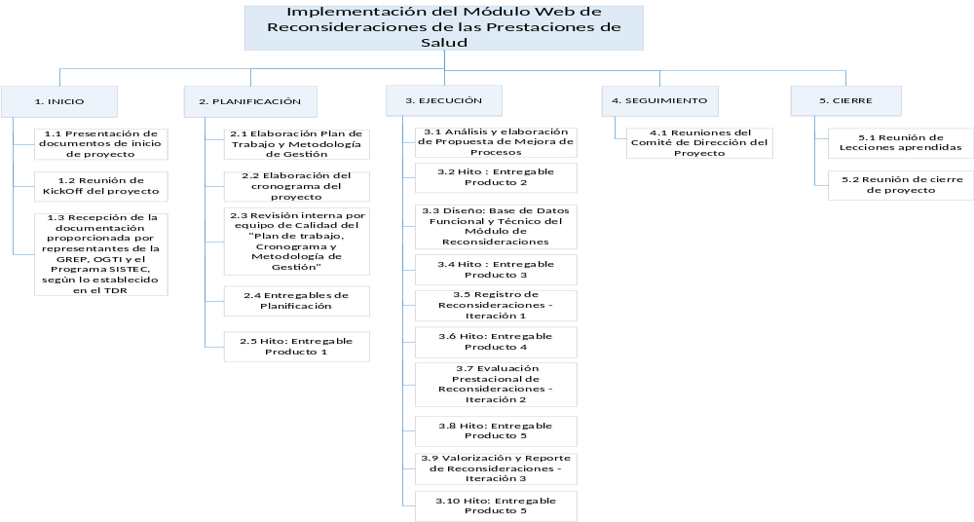

EDT del producto
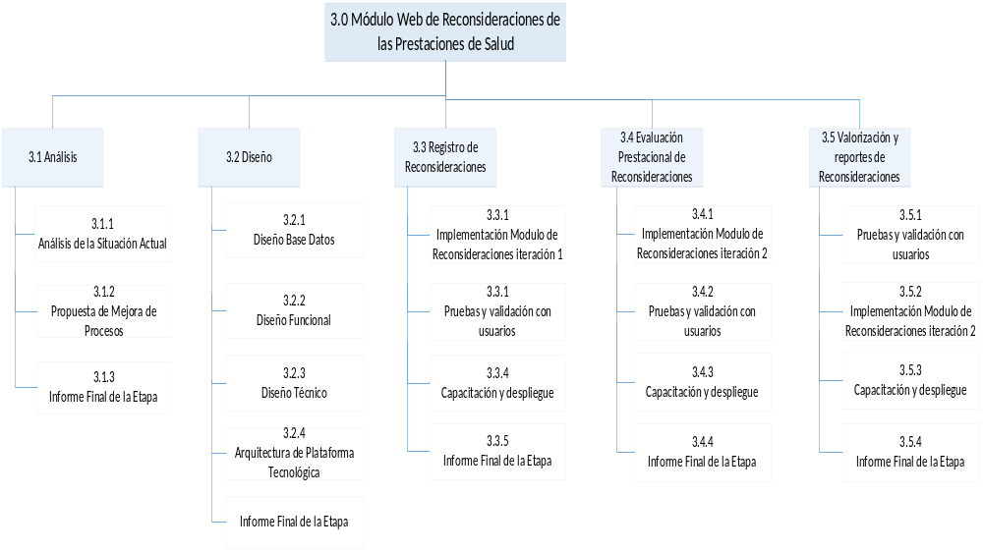

Bases Integradas Concurso N° 009-2016-PER1001711 (PER 174)
Bases Integradas Concurso N° 009-2016-PER1001711 (PER 174)
DS_011-2011-S.A. Reglamento de Organización y Funciones del Seguro Integral de Salud
RJ 202-2016
http://www.sis.gob.pe/portal/transparencia/disposiciones.html
Norma técnica para el procedimiento de evaluación, selección, calificación y adquisición de servicios de salud de la red pública integral de salud y de la red privada complementaria
Se va ampliar en el Entregable 2
Anexo 6
Consulting & Management, Catálogo de Productos
Consulting & Management, Catálogo de Productos
Bases Integradas Concurso N° 009-2016-PER1001711 (PER 174)
Bases Integradas Concurso N° 009-2016-PER1001711 (PER 174)
Bases Integradas Concurso N° 009-2016-PER1001711 (PER 174)

